附件1
网站报名流程
一、登录培训系统
1．打开融资担保业协会官网，点击首页上方“会员登录”。凭会员单位用户名、密码和验证码登录（见图1）。官网地址：https://www.chinafga.org。

图1
2．登录成功后，自动跳转回融资担保业协会官网首页。
二、进入报名系统
1．点击“服务平台”，下拉菜单选择“培训报名系统”（见图2）。
图2
2．选择“线下培训课”，开始报名。详细步骤参见融资担保业协会官网，点击“培训服务”菜单，进入“报名指引”（见图3）。
图3
3．报名结束后，可选择顶部导航栏点击“报名记录”，按需选择查看当年记录或全部记录（见图4）。
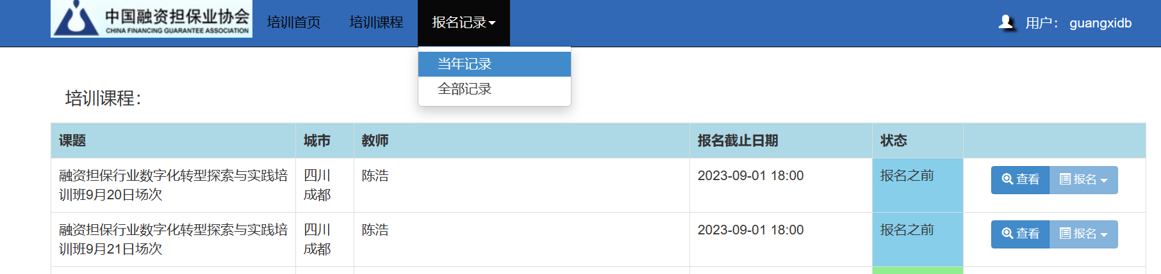
图4

